附件1

救灾被服 高寒棉大衣技术规范

二〇二一年一月

救灾被服 高寒棉大衣技术规范
- 范围
本文件规定了救灾被服 高寒棉大衣的要求、检验方法、检验规则及标志、包装、运输与贮存。
本文件适用于救灾被服 高寒棉大衣的订购、生产与验收。
- 规范性引用文件
下列文件对于本文件的应用是必不可少的。凡是注日期的引用文件，仅注日期的版本适用于本文件。凡是不注日期的引用文件，其最新版本（包括所有的修改单）适用于本文件。
GB/T 191 包装储运图示标志
GB/T 250 纺织品 色牢度试验 评定变色用灰色样卡
GB/T 2910 纺织品 定量化学分析方法
GB/T 2912.1 纺织品 甲醛的测定 第 1 部分：游离和水解的甲醛（水萃取法）
GB/T 3917.2 纺织品 织物撕破性能 第2部分：裤形试样（单缝）撕破强力的测定
GB/T 3917.3 纺织品 织物撕破性能 第3部分：梯形试样撕破强力的测定
GB/T 3920 纺织品 色牢度试验 耐摩擦色牢度
GB/T 3921 纺织品 色牢度试验 耐皂洗色牢度
GB/T 3922 纺织品 耐汗渍色牢度试验方法
GB/T 3923.1 纺织品 织物拉伸性能第1部分：断裂强力和断裂伸长率的测定条样法
GB/T 4666 纺织品 织物长度和幅宽的测定
GB/T 4668 机织物密度的测定
GB/T 4669 纺织品 机织物单位长度质量和单位面积质量的测定
GB/T 4745 纺织品 防水性能的检测和评价 沾水试验
GB/T 5453 纺织品 织物透气性的测定
GB/T 6836 缝纫线
GB/T 8427 纺织品 色牢度试验 耐人造光色牢度：氙弧
GB/T 8628 纺织品 测定尺寸变化的试验中织物试样和服装的准备、标记及测量
GB/T 8629 纺织品 试验时采用的家庭洗涤及干燥程序
GB/T 8630 纺织品 洗涤和干燥时尺寸变化的测定
GB/T 11048 纺织品 生态舒适性 稳态条件下热阻和湿阻的测定
GB/T 12703.2 纺织品 静电性能的评定 第2部分：电荷面密度
GB/T 12705 纺织品 织物防钻绒性试验方法
GB/T 17031.1 纺织品 织物在低压下的干热效应第1部分: 织物的干热处理程序
GB/T 17031.2 纺织品 织物在低压下的干热效应第1部分: 受干热的织物尺寸变化的测定
GB 18401-2010 国家纺织产品基本安全技术规范
GB/T 24218.1 纺织品 纺织品非织造布试验方法第1部分: 单位面积质量的测定
GB/T 24218.18 纺织品 纺织品非织造布试验方法第18部分: 断裂强力和断裂伸长率的测定
GB/T 23315 粘扣带
FZ/T 01093 机织物结构分析方法 织物中拆下纱线线密度的测定
FZ/T 63002 粘胶长丝绣花线
FZ/T 60003 非织造布单位面积质量的测定
FZ/T 64006 复合保温材料 毛复合絮片
FZ/T 72002 毛条喂入式针织人造毛皮
FZ/T 81008 夹克衫（附录A）
FZ/T 80007 粘合衬服装剥离试验
QB/T 2172 注塑拉链
QB/T 2173 尼龙拉链
QB/T 3637 不饱和聚酯树脂纽扣
QB/T 3811 塑料打包带
- 要求
  - 样式
    - 高寒棉大衣的样式见图 l。

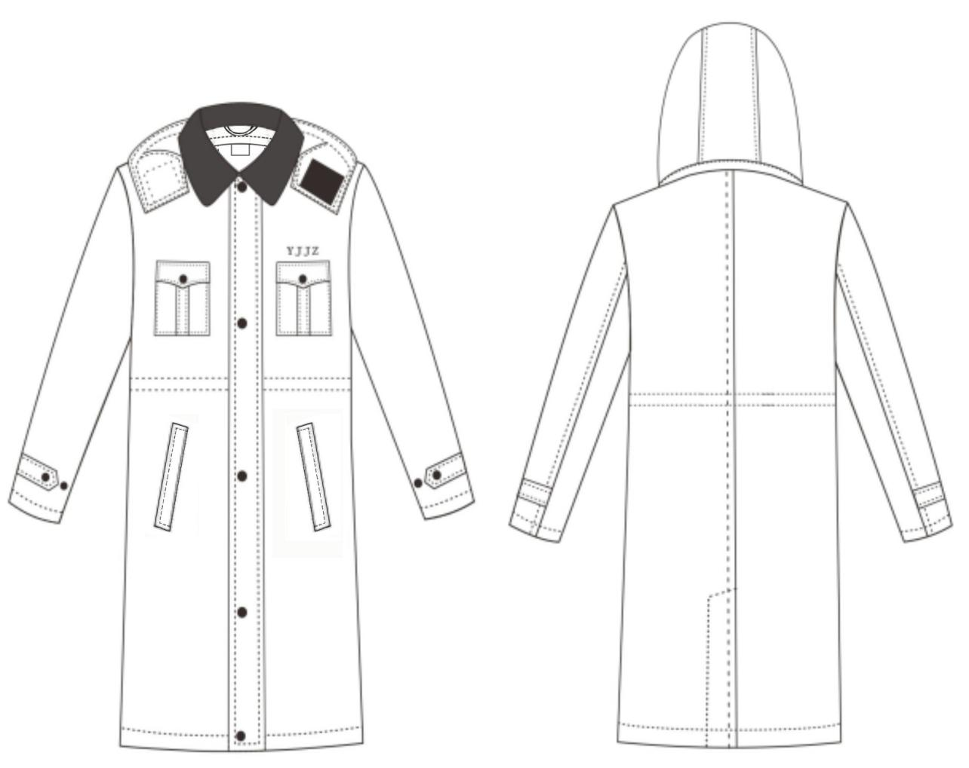

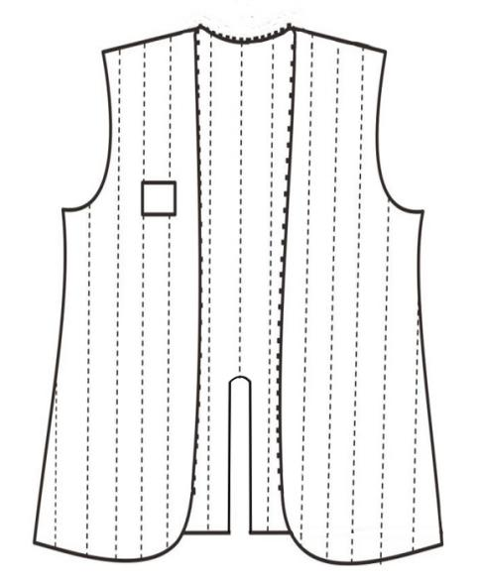
- 高寒棉大衣样式
  - 号型与规格
    - 高寒棉大衣分大号、中号和小号。
    - 高寒棉大衣规格尺寸与允许偏差按表1规定。
    - 高寒棉大衣测量部位见见图2、图3、图4，图中所注数字为表1中规格各测量部位编号。
表1（续) 高寒棉大衣规格尺寸 单位为厘米
序号 | 部位名称 | 大号 | 中号 | 小号 | 极限偏差（±）
1 | 前身长 | 123.0 | 117.0 | 111.0 | 2.0
2 | 胸围 | 146.0 | 134.0 | 122.0 | 2.5
3 | 中腰围 | 142.0 | 130.0 | 118.0 | 2.0
4 | 下摆围 | 156.0 | 144.0 | 132.0 | 3.0
5 | 袖长 | 68.0 | 65.0 | 62.0 | 1.5
6 | 袖口肥 | 21.0 | 20.0 | 19.0 | 1.0
7 | 大肩宽 | 56.2 | 52.6 | 49.0 | 0.8
8 | 袖袢长/宽 | 17.0/4.0 |  |  | 0.5/0.2
9 | 后身长 | 121.0 | 115.0 | 109.0 | 2.0
10 | 后开叉长 | 42.0 | 40.0 | 38.0 | 0.8
11 | 领长 | 59.0 | 56.0 | 53.0 | 0.8
12 | 领前宽 | 12.0 |  |  | 0.5
13 | 领后宽 | 12.0 |  |  | 0.5
14 | 胸袋盖长 | 12.8 |  |  | 0.3
15 | 胸袋盖中宽 | 4.7 |  |  | 0.2
16 | 胸袋全长 | 16.0 |  |  | 0.3
17 | 斜袋袋爿长 | 18.0 |  |  | 0.3
18 | 斜袋爿宽 | 3.5 |  |  | 0.2
19 | 前门拉链长 | 76.0 | 70.0 | 64.0 | -
20 | 里袖口罗纹长 | 11.0 | 10.0 | 9.0 | 0.5
21 | 里袖口罗纹宽 | 5.0 |  |  | 0.3
22 | 袖口、底边折边宽 | 3.0 |  |  | 0.2
23 | 帽墙高 | 35.5 | 33.5 | 31.5 | 0.5
24 | 帽围大 | 31.7 | 29.7 | 27.7 | 0.5
25 | 帽顶宽 | 11.0 |  |  | 0.2
26 | 帽子拉链长 | 36.0 |  |  | 1.0

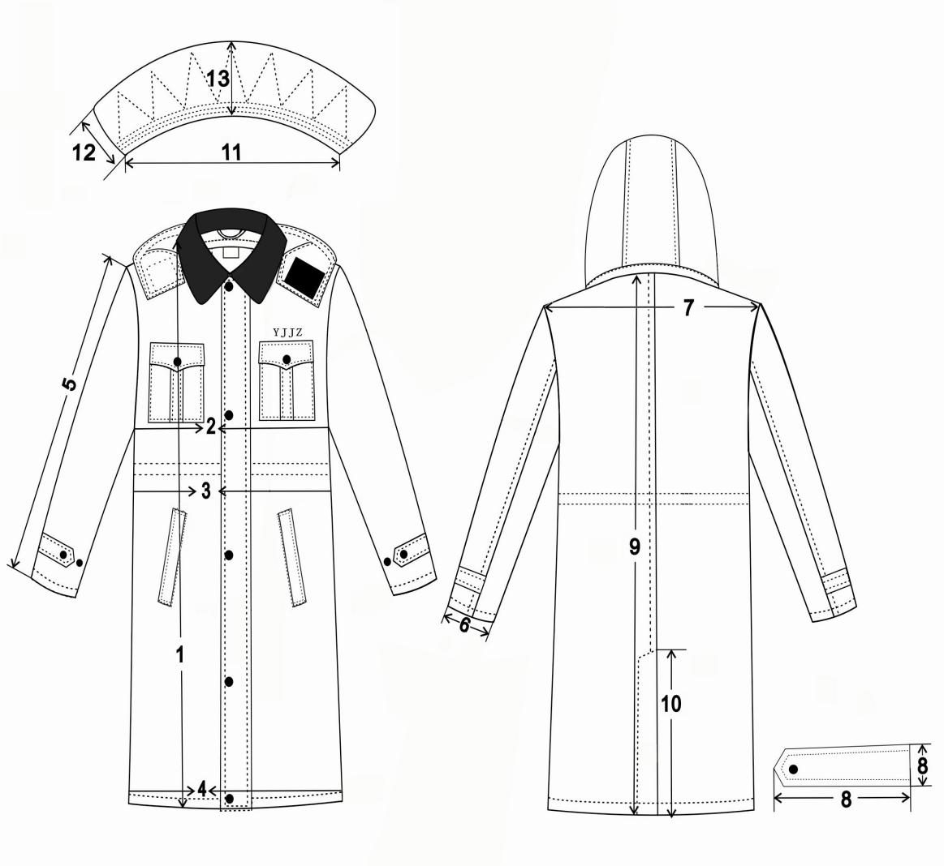
- 高寒棉大衣测量部位说明

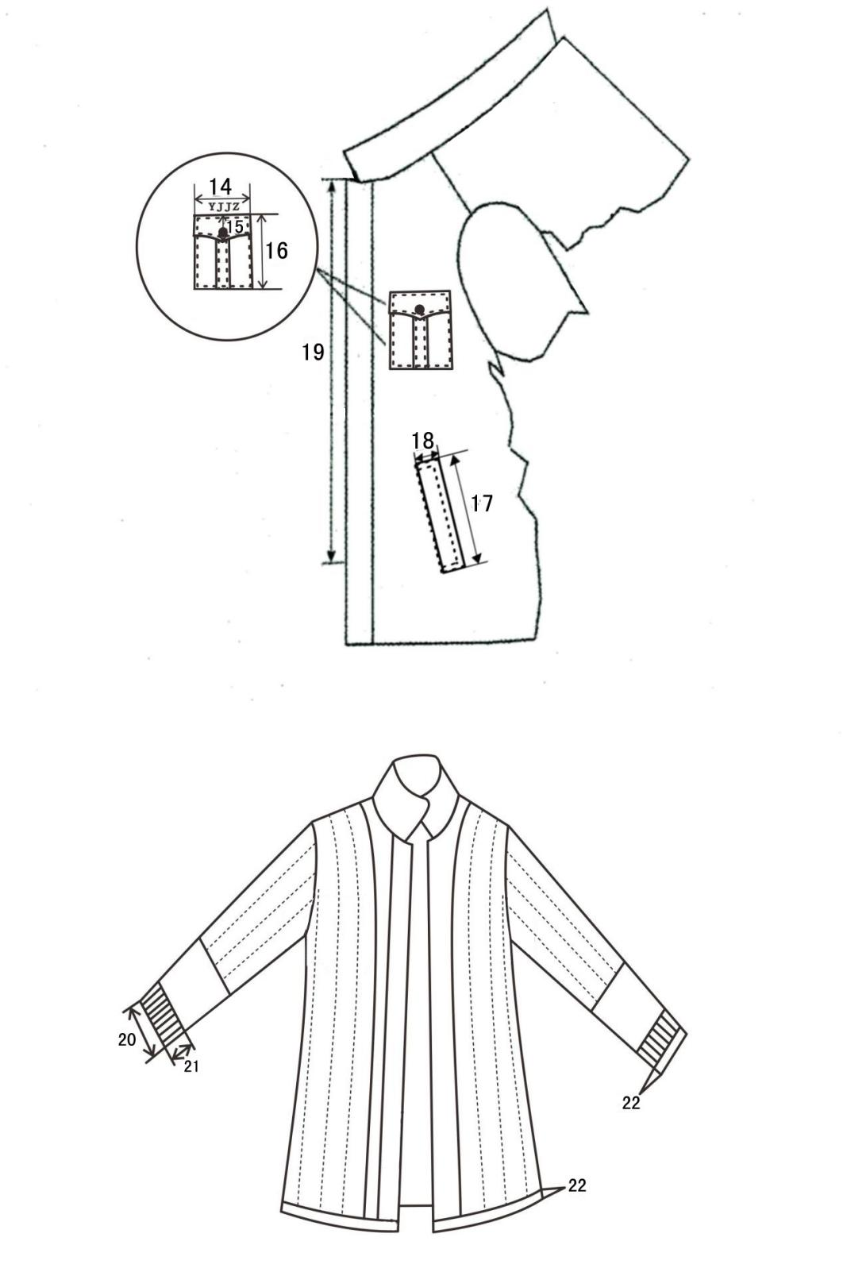

- 高寒棉大衣测量部位说明

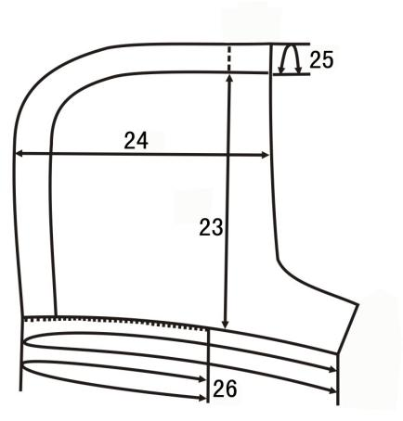
- 高寒棉大衣测量部位说明

  - 颜色及色差
    - 面料颜色：藏青色（PANTONE 19-3921 TCX）。
    - 里料颜色：与面料颜色相匹配。
    - 平剪绒颜色：为黑色。
    - 缝纫、锁钉线颜色：与面料颜色相匹配。
    - 绣花线颜色：与面料颜色相匹配。
    - 罗纹布颜色：与面料颜色相匹配。
    - 聚酯四眼扣颜色：黑色，每件应一致。
    - 四件扣颜色:黑色，每件应一致。
    - 涤纶绳、涤纶纱带颜色：与面料颜色相匹配。
    - 拉链颜色：与面料颜色相匹配。
    - 组合气眼、调节扣颜色:黑色，每件应一致。
  - 产品色泽偏差范围
    - 成品表面颜色不低于3-4级，评定级别符合GB/T 250。
    - 成品非表面颜色与面料相匹配。

  - 材料
    - 材料规格及用途应符合表2规定。

表2 (续）材料规格及用途

材料名称 | 规格 | 要求 | 用途
涤棉轧光帆布 | 涤棉 80/20  29.5tex×2/59tex | 符合附录A | 面料、领里、胸袋盖里、斜插袋垫布、斜插袋爿、袖袢里、风帽，帽口拉链挡布
防静电涤纶平纹防绒绸 | 77.8+22dtex×77.8dtex，  单位面积质量 60g/m² | 符合附录B | 里料、内胆面里、斜插袋袋布
微细丙纶熔喷棉 | 80g/㎡ | 符合附录C | 前、后身和袖子、领里、风帽保暖层
超细纤维絮片 | 150g/㎡ | 符合附录D | 帽口贴条、掩门、风帽保暖层、内胆保暖层
 | 200g/㎡ |  | 前、后身和袖子保暖层
平剪绒 | 毛高：11mm -13mm | FZ/T 72002 | 领绒
涤纶缝纫线 | 11.8tex×3 | GB/T 6836 | 缝纫、锁眼、钉扣
 | 11.8tex×2 |  | 环缝、绗缝
绣花线 | 132dtex×2 | FZ/T 63002 | 左胸绣花
尼龙拉链  （拉头救灾专用标识） | 4♯单开尾 | QB/T 2173 | 帽与身结合
 | 5♯单开尾 |  | 胆与身结合
注塑拉链  （拉头救灾专用标识） | 8♯双拉头 | QB/T 2172 | 前门襟
黑色尼龙搭扣 | 宽：70mm | GB/T 23315 | 风帽搭扣
金属专用四件扣 | 1814BB | 按实物样品 | 前门襟、袖袢、胸袋
聚酯四眼扣黑色  （救灾专用） | φ15㎜ | QB/T 3637 | 后叉
涤纶绳 | Φ4mm | - | 中腰抽绳、风帽抽绳
组合气眼 | φ5.0mm铝质喷塑 | - | 风帽
涤纶纱带 | 宽：3.0cm 厚：1.0mm | - | 中腰抽绳贴布
调节扣 | 尼龙材质 | 按实物样品 | 中腰抽绳调节、风帽
粘合衬 | PA14.5tex×14.5tex | FZ/T 80007 | 领绒里
罗纹布 | 2+2罗纹，333dtex×2 ，550g/㎡ | - | 里袖袖口
号型标志 | 按3.10规定 | - | 号型标

  - 裁片纱向
    - 裁片纱向按表3规定
表3 （续）下料要求 单位为厘米
类别 | 裁片名称 | 下料方向 | 允许极限 | 要求
面料 | 前身 | 经 | 前襟边顺经纱 | -
 | 后身 | 经 | 背中缝顺经纱 | -
 | 大袖 | 经 | 袖口与纬纱平 | -
 | 小袖 | 经 | 袖口与纬纱平 | -
 | 挂面 | 经 | 1.0 | -
 | 后衩门襟贴条 | 经 | 2.0 | -
 | 后衩里襟贴条 | 经 | - | -
 | 风帽墙面 | 经 | 帽口边顺经纱1.0 | -
 | 风帽顶面 | 经 | 以中心线为准1.0 | -
里料  里料 | 前身 | 经 | 前襟边顺经纱2.0 | -
 | 后身 | 经 | 2.0 | -
 | 大、小袖 | 经 | 2.0 | -
 | 风帽墙里 | 经 | 帽口边顺经纱1.0 | -
 | 风帽顶里 | 经 | 以中心线为准1.0 | -
 | 内胆前身面、里 | 经 | 前襟边顺经纱2.0 | -
 | 内胆后身面、里 | 经 | 后背缝顺经纱2.0 | -
绒 | 领绒 | 纬 | 下口与纬纱平，顺毛下裁，毛向倒向领外口，领绒纬向排满后，剩余面副可经向下裁 | 可正中拼接
衬 | 领绒里 | 纬 | 1.0 | -
其它 | 袖口罗纹布 | 经 | - | 顺罗纹布条纹为经向
    - 外观疵点
成品各部位的疵点允许存在程度按表5规定。成品各部位划分见图5，每个独立部位只允许疵点一处，未列入本标准的疵点按其形态，参照表4相似疵点执行。

表4 面料外观疵点使用范围
疵点名称 | 各部位允许存在程度
 | 1号部位 | 2号部位 | 3号部位
织疵（杂物织入、针路） | 不允许 | 不允许 | 轻微
纬档 | 不允许 | 不允许 | 1.0cm以内轻度
皱印、色泽深浅 | 4级色差 | 3～4级色差 | 3级色差
结头 | 不允许 | 不明显 | 较明显
班疵（油、锈、色斑） | 不允许 | 小于5.0mm^{2,}不明显 | 小于10.0mm,²不明显
擦毛 | 不允许 | 小于2.0cm² | 小于4.0cm²
注：外观疵点判定，在室内标准光照条件下，相对1.5m观察，不明显的可不作为疵点。
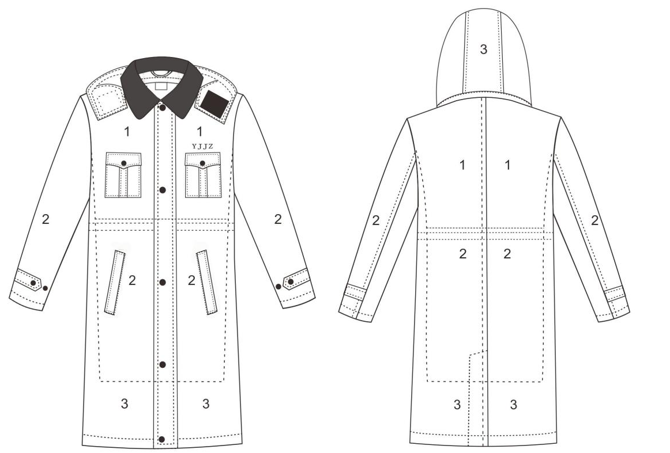

图5 成品部分划分

  - 敷衬
领绒里敷满衬一层，衬的收缩率应与面料相适宜。剥离强力达到(7.0-10.0N),符合FZ/T 80007规定。
  - 缝制
    - 针距
各部位缝制针距应符合表5规定。

表5 针距
项目 |  | 针距 | 质量要求
平缝 | 明线 | 10针/3cm～12/针3cm | 缝纫线路顺直、首尾回针、定位准确、距边宽窄一致、结合牢固、松紧适宜
 | 暗线 | 10针/3cm～12/针3cm
绗缝 |  | 8针/3cm～10/针3cm | 每到绗缝允许跳线一处，限两针、不允许出套；内胆每片断线接线限2处，接线重合牢固
锁眼 | 1.7cm直眼 | 不少于36针/眼 | 正面尾结线头不超过0.2cm,毛纱要清剪
钉四眼扣 |  | 不少于6根线/眼 | 反面留扣结线长0.5cm～1.0cm
注：扣眼尺寸以刀口计
      - 绗缝工艺
- 掩门面和风帽帽口贴条絮片150g/㎡超细纤维絮片一层；
- 风帽帽里絮150g/㎡超细纤维絮片一层和80g/㎡微细丙纶熔喷棉一层，微细丙纶熔喷棉薄 膜面与里布相贴，三层整体绗缝；
- 领里加80g/㎡微细丙纶熔喷棉一层。
- 前、后身胆和袖里絮 200g/㎡超细纤维絮片一层和80g/㎡微细丙纶熔喷棉一层。超细纤维絮片与微细丙纶熔喷棉相贴 ，微细丙纶熔喷棉薄膜面与里布相贴，三层整体绗缝；
- 内胆面、里之间絮 150g/㎡超细纤维絮片一层，三层整体绗缝。
      - 整体绗缝工艺

整体绗缝为直向竖绗，绗缝线迹间距10.0cm±1.0cm，间距均匀、顺直。
    - 缝制工艺
缝制工艺应符合表6规定。
表6 （续） 缝制工艺 单位为厘米

部位名称 |  | 缝制形式及缝线道数 | 外观要求 |  | 内在要求
 |  |  | 明线  距边 | 要求 | 缝头 | 要求
领子 | 纳领里 | 翻领纳尖角  座领纳三道 | - | 尖角纳线均匀，中间纳线为“”形，领里下口包净，领下口与尖角尖中间均匀纳横线 | 1.0 | -
 | 绱领子 | 暗线一道 | - | 领绒取中夹绱挂衣袢，净长8.0±0.5，内侧间距3.7～4.0，挂衣袢处回针三道 | 0.8 | -
 | 压领里下口明线 | 明线一道 | 0.1 | 压线反面下炕，领取中夹绱拉链挡布和拉链，拉链链齿外露0.7，插座在右边，挡布和拉链两端回针三道压线 | - | -
 | 扦领头 | 扦线 | - | 每个领头不少于18针，首尾重线一针 | - | 机扦或手扦均可
 | 绱洗涤标签 | 明线一道 | 0.15 | 按规定位置扎在后托领下口反面，标签正面外露，两端回针 | 标签0.4 | -
胸标 | 左前胸绣花 | 字母：YJJZ | - | 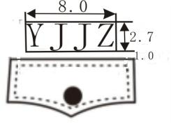 | - | 标志位于左前胸袋盖上口居中，距袋盖1.0处绣产品标志图案,字体为宋体
胸贴袋、斜插袋 | 勾压袋盖 | 明、暗线各一道 | 0.6 | 面吐0.1 | 0.5 | -
 | 绱胸袋盖 | 明、暗线各一道 | 0.6 | 袋盖尖对准袋爿正中 | 0.4 | -
 | 绱胸袋压爿 | 明线各一道 | 0.6 | 压爿上宽3.0、压爿下宽3.5 | 1.0 | -
 | 绱胸袋布 | 明线一道 | 0.6 | 胸贴袋压爿中线与袋盖尖对正 | 1.0 | -
 | 钩、压斜插袋爿 | 明、暗线各一道 | 0.6 | 按净样中间对折，钩缝两端 | 0.6 | -
 | 绱斜插袋垫布 | 暗线一道 | - | - | 1.0 | -
 | 开袋口 | - | - | - | - | -
 | 压袋口里口线 | 明线一道 | 0.1 | 明线扎在大身上 | - | 倒缝
 | 压袋爿明线 | 明线一道 | 0.1 | 明线扎在大身上 | - | 倒缝，不扎透袋布
 | 压袋口明线 | 明线二道 | 0.15-  0.8 | 袋爿两端拐扎明线，斜角处斜线回针三道后与两端明线重合封住袋口，袋口两端明线扎住袋布面和三角剪口，三角剪口不露毛茬 | - | -
袖子 | 钩、压袖口袢 | 明、暗线各一道 | 0.8 | 面吐0.1 | 0.6 | -
 | 合、压面袖外缝 | 明、暗线各一道 | 0.8 | 袖口袢下端距袖口6.0±0.2，夹上袖袢，明线压在大袖上，不压住袖袢 | 1.0 | 缝头向大袖倒
 | 合里外袖缝 | 暗线一道 | - | - | 1.0 | 分缝
 | 绱袖面 | 暗线一道 | - | - | 1.0 | -
 | 绱袖里 | 暗线一道 | - | 肩缝处面里扎住拉条，拉条余量2.0～3.0 | 1.0 | -
 | 合里紧口布底、外袖缝 | 暗线一道 | - | 里紧口布为双层，共四道缝 | 1.0 | 倒缝
 | 合袖口罗纹布 | 暗线一道 | - | - | 1.0 | 分缝
 | 里紧口布与罗纹布结合 | 暗线一道 | - | 夹扎袖口罗纹布 | 1.0 | 倒缝
 | 钩里紧口布外口 | 暗线一道 | - | 留开口长8.0～12.0 | - | -
 | 绱里紧口布 | 明线一周 | 0.1～0.2 | 里紧口布袖缝与里袖缝相对，罗纹边距面袖口2.5±0.5，扎住里袖和开口 | - | -
 | 包扎袖口 | 明线一道 | 0.1～0.2 | 面袖口折边包住里袖扎线一道 | 0.8 | 里袖有余量
前后身 | 绱前门拉链 | 明、暗线各一道 | 0.8 | 左、右前门与挂面之间夹绱拉链，拉链上止距领下口不大于0.7，链齿外露1.0。明线压在身上，扎透挂面。拉链上、下止位置左右对齐，拉链拉合后领下口平齐 | 1.0 | 缝头向大身倒，拉链下端，0.8明线回针三道
 | 绱掩门 | 明、暗线各一道 | 0.8 | 上端距领下口1.0±0.2，下端与底边齐 | 0.7 | -
 | 后托领与挂面结合 | 暗线一道 | - | - | 0.8 | 分缝
 | 绱挂面贴条和后托领贴条 | 暗线一道 | 第一道0.15  第二道2.0 | 贴条宽2.0±0.2，齐止口。第二道明线扎住拉链和里，链齿外露0.8.第二道明线两端，距拉链两端2.0±0.2拐扎与下端0.15明线相接重合，扎住里子。拐扎明线和拉链两端回针三道 | 0.8贴条里口1.2 | -
 | 合面肩缝 | 暗线一道 | - | - | 1.0 | 缝头向后背倒
 | 合面腰袖缝 | 暗线一道 | - | - | 1.0 | 缝头向后身和小袖倒
 | 合、压面背中缝 | 明、暗线各一道 | 0.8 | 明线压在左身上 | 1.0 | 缝头向左身倒
 | 压后衩暗牌外口明线、绱暗牌 | 明、暗线各一道 | 0.8 | 暗牌中间对折，暗牌里上口与后片斜角对齐，暗牌外口缩进0.2，暗牌两眼中间打暗结长1.0，结长齐0.8明线，明线与后背明线重合，回针三道 | 0.8 | -
 | 后衩暗牌里口、后身里结合 | 暗线一道 | - | - | 0.7 | 缝头向里缝
 | 绱后衩里襟贴条 | 明、暗线各一道 | 0.1 | 明线压在贴条上 | 1.0 | 缝头向贴条倒
 | 压后开衩明线 | 明线一道 | 5.0 | 明线开衩处拐压，下斜1.0，上止明线，两端回针三道 | - | 扎透里
 | 扎中腰抽绳贴布 | 明线各一道 | 0.1～0.2 | 距前襟边7.0绱贴条，贴条两端回针三道，明线延长扎至前襟边，两线间距2.5±0.1。抽绳穿在贴条、贴边眼内，以中腰放平为准，两端留余绳13.0～17.0。两端绳头穿入调节扣，系结后热熔成结 | 1.0 | -
 | 包扎底边 | 明线一道 | 0.1～0.2 | 面底边折边包住身里扎线一道 | 0.8 | 身里有余量
风帽 | 帽墙面与帽顶面结合 | 明、暗线各一道 | 0.8 | 明线压在帽顶上 | 1.0 | 缝头向中间倒
 | 帽墙里与帽顶里结合 | 暗线一道 | - | 帽顶弧线处各加拉条一根，与面帽顶固定，余量2.0～3.0 | 1.0 | 分缝
 | 帽里与帽口贴条结合 | 明、暗线各一道 | 0.15 | 明线压在贴条上 | 1.0 | 贴条与絮片围扎一道，缝头向贴条倒
 | 钉气眼 | - | - | 按标印钉在帽面上，气眼反面钉住垫布，两端抽绳各长出8.0～12.0，穿入调节扣，绳头系结后热熔 | - | -
 | 帽面、里结合 | 暗线一道 | - | 下口缝中间夹绱拉链，与后领窝拉链相对应，链齿外露0.7，抽绳正中与风帽贴条中缝缝头扎住 | 0.8 | -
 | 压帽口明线 | 明线二道 | 第一道0.1  第二道2.5  风帽下端0.7 | 压第一道线扎住帽下口开口6～10.第二道明线帽口搭门和帽下口压0.7明线 | - | 压帽口第二道2.5明线，抽绳夹在中间，拉两端0.1明线回针三道
 | 绱搭扣带 | 明线一周 | 0.2 | 风帽左端帽口搭门里搭扣带为钩面，右端帽口搭门面搭扣带为绒面。位置为帽口搭门居中，搭扣带前端扎线与0.7明线重合，搭扣带长7.0±0.2，首尾回针三道，长1.0～1.5。 | - | -
内胆 | 肩缝、腰缝环缝 | 环线一道 | - | 两片缝头一起环缝 | - | -
 | 包袖窿滚条 | 扎线一道 | 0.15 | 滚条宽0.7±0.1，搭接处滚条折净 | - | 肩缝、腰缝缝头向后倒
 | 包前襟、领窝、底边滚条 | 扎线一周 | 0.15 | 滚条宽0.7±0.1，搭接处滚条折净 | - | -
 | 绱拉链 | 扎线一道 | - | 拉链绱在滚条反面，插片在左边，链齿里口齐滚条边，与滚条边明线重合扎线 | - | 拉链两端明线回针三道
 | 绱号型标志 | 扎线一周 | 0.2 | 按位置扎线，首尾回针 | - | -
注1：外观要求指不需要破坏，即可从外观进行检验的缝制要求。
注2：内在要求指需要进行破坏，才可检验的缝制要求。本规范中缝头均列入内在要求中。

    - 锁钉
锁钉要求应符合表7规定。

表7 锁钉要求 单位为厘米
部位名称 | 扣眼  尺寸 | 要求
 |  | 锁 眼 | 钉 扣
前襟掩门 | - | 以圆心为准，距掩门边1.5，距掩门上、下端2.0，第一扣与第五扣中间均分三粒 | 拉链拉合后，与门襟扣对正，钉扣五粒底座
胸袋 | - | 以圆心为准，胸袋长取中距尖2.0钉扣一粒 | 与胸袋盖扣对正，钉扣一粒底座
袖袢 | - | 以圆心为准，袖袢前宽取中，距尖2.0，钉扣一粒 | 与扣对正钉扣一粒，向后3.0再钉扣一底座，不钉透袖里
后开衩 | 1.7 | 暗牌距边2.5，按后衩规格尺寸均锁平眼两个，竖锁 | 与眼中心对正在后衩里襟上钉扣二粒
挂面 | 1.7 | 对准中腰抽绳贴布开口，距挂面里口3.0±0.2，左右各竖锁直眼一个 | 抽绳从眼穿过
  - 安全性要求
安全性要求符合GB 18401 B类。
- 检验规则
  - 质量一致性检验
    - 检验要求

采购人依据合同，在产品生产过程中，按本规范所有要求对承制方的生产条件、在制品和成品质量进行检验，以保证产品质量一致性。
    - 检验项目

检验项目应符合表8中的规定。
    - 抽取方法

受检产品在受检产品中随机抽取。
    - 检验数量

500件以下抽10件，500件至1000件抽20件，1000件以上抽30件。
  - 产品合格判定
    - 单件产品合格判定

单件产品全部符合表8规定，该件产品应判断为合格，否则，应判定位不合格。
    - 批产品合格判定

抽样产品全部符合表8规定，该批产品判定为合格。

表8 (续) 检验项目
检验项目 |  |  | 检验方法 | 合格品判定条件 | 单件检验 | 质量一致性检验 | 验收  检验
材料 | 涤棉轧光帆布 | 规格、性能色牢度 | 检测 | 符合3.5要求 | ● | ○ | ●
 | 防静电涤纶平纹防绒绸 | 下料 | 观察、测量漏划板或产品 | 符合3.6要求，裁片符合标准样板 | ● | ● | ●
 |  | 规格、性能色牢度 | 检测 | 符合3.5要求 | ● | ○ | ●
 | 微细丙纶  熔喷棉 | 下料 | 观察、测量漏划板或产品 | 符合3.5要求，裁片符合标准样板 | ● | ● | ●
 | 超细纤维  絮片 | 规格、性能 | 检测 | 符合3.5要求 | ● | ○ | ○
 | 拉链 | 规格、性能 | 检测 | 符合3.5要求 | ● | ○ | ●
 | 平剪绒 | 规格、性能色牢度 | 检测 | 符合3.5要求 | ● | ○ | -
 |  | 下料 | 观察、测量漏划板或产品 | 符合3.6要求，裁片符合标准样板 | ● | ● | ●
规格 | 主要部位 |  | 测量 | 主要部位应符合高限偏差；非主要高限偏差在0.8cm以内的，超偏差限0.3cm,超偏差限1.0cm以上的,超偏差限0.4cm,对称部位、相邻部位高限偏差不能并存。 | ● | ● | ●
 | 非主要部位 |  |  |  | ● | ● | ●
外观质量 | 外观质量 |  | 观察 | 符合3.1要求 | ● | ● | ●
 | 面、里料外观疵点 |  | 观察 | 符合3.6.2要求 | ● | ● | ●
 | 绗缝 |  | 观察 | 符合3.8.1.1要求 | ● | ● | ●
 | 加工致残 |  | 观察 | 表面有针眼，对美观坚固无影响，长度限1cm ,每套限1处 | ● | ● | ●
 | 污迹 |  | 观察、测量 | 表面明显部位不允许有污迹（油污、色污、粘胶、浆糊等）、水斑，表面不明显部位每件限一处，每处限0.3㎡，其它部位每件限两处每处限1.0㎡。 | ● | ● | ●
 | 开、断线 |  | 观察、测量 | 各种明线、承受拉力部位缝合、锁眼、钉扣不应开断线。不承受拉力的次要部位每件限两处，每处限1针。 | ● | ● | ●
缝制质量  缝制质量 | 缝头 |  | 测量 | 符合3.8..2要求，1.0cm以下缝头±0.1cm，1.0cm以上缝头±0.2cm。 | ● | ● | ●
 | 领子 | 缝制、外观 | 观察 | 符合符合3.8.2和3.10.1要求，绒领前端15cm以内不允许有压痕和条痕，其它部位允许有一处。 | ● | ● | ●
 |  | 领子对称 | 净样板、左右对比测量 | 翻领走形及两端对比互差线0.2cm ,绒领走形及两端对比互差限0.5cm,两端领绒丰满程度互差不明显。 | ● | ● | ●
 |  | 绱领 | 对齐肩缝、比量领两端 | 领偏限0.6cm,拉链两端距领子两端互差限0.5cm，上止错位限0.3cm | ● | ● | ●
 | 袖子 | 缝制、外观 | 观察、对比测量 | 符合3.8.2要求,绱袖吃势适宜、袖长互差0.3cm | ● | ● | ●
 | 前襟 | 缝制、外观 | 观察、前襟上端对齐摆平测量 | 符合3.8.2和3.10.1要求，拉链顺直平服。掩门和里襟对比限0.6cm,里襟不应长于掩门。 | ● | ● | ●
 | 贴袋开袋 | 缝制、外观 | 净样板、左右对比测量 | 符合3.8.2和3.10.1要求。袋盖、贴袋布走形限0.2cm，左右互差限0.2cm，贴袋布墙宽限0.2cm,左右互差限0.2cm,袋盖不应小于贴袋布。胸袋左右、高低互差限0.3cm.下袋左右、高低互差限0.4cm。袋盖前侧上、下端距门襟互差限0.3cm。 | ● | ● | ○
 |  | 缝制、外观 | 观察 | 符合3.8.2要求，两端宽窄互差限0.5cm。 | ● | ● | ●
 | 帽子 | 缝制、外观 | 观察、测量 | 帽口搭门两端对比走形限0.3cm,气眼对比中心错限0.5cm，拉链两端距帽口搭门互差限0.5cm | ● | ● | ●
 | 锁钉 | 锁眼 | 观察、测量 | 符合3.8.3开刀合适，明显部错位限0.2cm，锁眼允许少2针 | ● | ● | ●
 |  | 钉扣 | 对比、测量 | 符合3.8.3要求。 | ● | ● | ●
 |  | 扣眼相错 | 对比、观察 | 限0.3cm,扣合后基本平服 | ● | ● | ●
注1：●为必检项目，指采购人对材料理化性能等检验项目至少抽检或送检一次，其它检验项目进行全数检验；
注2：○为选择检验项目，对于材料检验项目，采购人可根据需要抽检或要求承制方送检；其它检验项目，可根据当前生产批次的产品质量水平，确定具体的检验数量。
注3：一为不检验项目，指不需要检验项目。
- 标志、包装、运输与贮存
  - 标志
    - 号型标志
号型标志为白色印刷胶带，标签内框为 6.0cm×4.0cm（长×宽），边框宽为0.4cm，标签字体颜色为黑色。标签中“救灾专用 高寒棉大衣”为黑体小四号字，其它内容为小四号宋体字，缝制位置参照3.8.2内容，内胆号型标签缝制在左前胸，距前门3.0cm，号型标签底边与袖隆深线齐，一周扎线首尾回针，标志样式见示例1。字迹应清晰、整洁。
示例1：
救灾专用 高寒棉大衣
号型：大/中/小
调拨单位：吉林省应急管理厅
采购单位：吉林省粮食和物资储备局
承制单位：××××
生产日期：××××

    - 检验章

承制方产品检验后要加盖章，位置为号型标签空白处。
  - 成品质量
    - 成品外观质量
各部位缝制平服、线路顺直，整体牢固，针距均匀，上下线松紧适宜。对称部位基本一致，套结位置准确，拉链平直，外观整洁，无线头纱毛。缝制过程中工艺熨烫应平服定型，无烫光、变色。里布应低温熨烫，熨烫温度不超过110℃。各部位外观质量应符合表9规定
表9 外观质量规定
部位名称 | 外观质量规定
绒领 | 绒领丰满、圆角大小一致
前襟 | 拉链拉合后平服
前、后身 | 肩缝、面、里、内胆平服
胸袋、斜插袋爿 | 左右袋高低、前后对称，口袋明线不准接线
后叉 | 后叉平服，不反翘
内胆 | 内胆拉合后，与外装里结合匹配松紧适宜

  - 包装
    - 内包装
      - 整叠、装袋
棉大衣风帽与外装组合。袖子折向后背，风帽平铺与后身，领绒整理平服，前身向后对折，整叠见示例2。整叠后，每件装入一个塑料袋，由包装挤压设备挤出袋内空气，立即用热熔封口机封住袋口，密封牢固。挤压时注意避免绒领压皱和压坏拉链、扣子。印制高寒棉大衣标志贴在装好的塑料袋正面。为了方便管理，根据应急管理部对应急救灾物资“一物一码”的原则，在内包装增加了二维码设计。二维码采用热敏不干胶10年纸，粘贴在耐久性标签反面。

示例2：

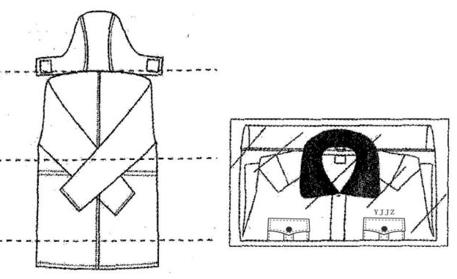
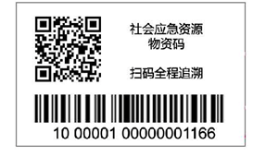

高寒棉大衣标志
    - 外包装
      - 纸箱
纸箱箱外尺寸为80cm×60cm×40cm （长×宽×高）极限偏差长、宽为0～-1.0cm，高为0.5cm～-0.5cm。
      - 装箱
棉大衣每箱10件。配号包装，每包内大、小号各3件，中号4件。箱顶应放入承制方“包装检验单”，“包装检验单”应包括产品名称、号型、承制方名称、数量、检验员、检验日期。“包装检验单”“承制单位名称”标题为黑体字，其他为宋体字。检验单尺寸为B5纸的1/4，字体大小适宜。样式、字体、字号见示例:3。

示例:3
包 装 检 验 单
产品名称：
号型和数量： 大号 3件 中号 4件 小号 3件
年 月 日 | 检验员：
承制方：（简称）

      - 封箱
纸箱上下口盖对接处采用印有承制方名称的塑料基胶带封牢，两端预留长度不应小于5.0cm。
      - 捆扎
打包带捆成“#”字型，横锁互压（最后一道除外），捆扎牢固，打包带捆扎不应遮挡号型标识。
打包带粘合后搭头长度不小于2.0cm，粘合不得起翘，偏歪不得超过0.2cm，禁止使用再生打包带,应符合QB/T 3811中一等品规定。
    - 包装标志
外包装的上、下两面需标注产品名称、数量、重量、号型配比、生产批号、生产日期、调拨单位名称、采购单位名称、承制单位名称为黑体字，并根据各单位名称字数选择合适的字号。“救灾专用”为黑体180磅字。“堆码层数极限”、“向上”和“怕湿”图示，应符合GB/T 191规定。码层极限不超过5.0m(N=12)。印制高寒棉大衣标志根据数量贴在箱体端面右侧空白处。为了方便管理，根据应急管理部对应急救灾物资“一物一码”的原则，在外包装增加了二维码设计。二维码采用热敏不干胶10年纸，粘贴在耐久性标签反面。
示例：4
救灾专用 高寒棉大衣
共10件 | 大号3件、中号4件、小号3件 | ×××kg
XXXX年XX月
调拨单位：吉林省应急管理厅
采购单位：吉林省粮食和物资储备局
承制单位：XXXXXXX
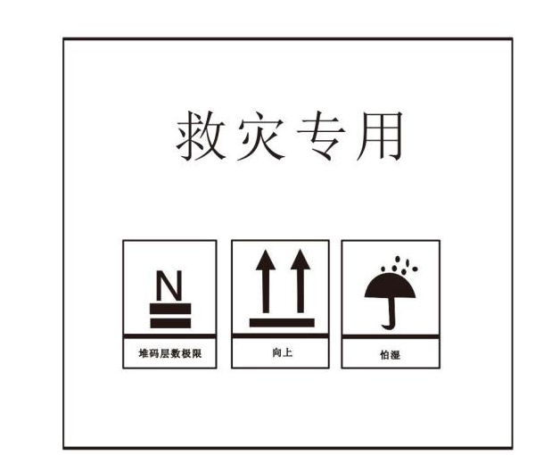

侧面 端面

高寒棉大衣标志
  - 产品的运输应防潮、防火、防污染。
  - 产品应贮存在通风、干燥、清洁的库房内，不应与化学危险品同库混放，注意防蛀、防霉。

- （规范性附录）
涤棉轧光帆布技术要求
  - 技术要求
藏青色涤棉轧光帆布技术要求应符合表A.1规定。
表A.1 技术要求
项目 |  |  | 标准值 | 极限偏差 | 检验方法
质量，g/㎡ |  |  | 280 | ±12 | GB/T 4669
密度，根/10cm | 经向 |  | 285 | ±10 | GB/T 4668
 | 纬向 |  | 162 | ±10
断裂强力，N | 经向 |  | ≥1800 | ﹣ | GB/T 3923.1
 | 纬向 |  | ≥1100 | ﹣
水洗尺寸变化率，% | 经向 |  | -2.0-0 | ﹣ | GB/T 8628
 | 纬向 |  |  |  | GB/T 8629
 |  |  |  |  | GB/T 8630
干热尺寸变化率，% | 经向 |  | -2.0-0 |  | GB/T 17031.1
 | 纬向 |  |  |  | GB/T 17031.2
撕破强力，N | 经向 |  | ≥160 | ﹣ | GB/T 3917.3
 | 纬向 |  | ≥75 | ﹣
沾水，级 |  |  | ≥4 | ﹣ | GB/T 4745
甲醛含量，mg/kg |  |  | ≤75 | ﹣ | GB/T 2912.1
纤维含量（棉），% |  |  | ≥20 | - | GB/T 2910
耐光色牢度，级 |  |  | ≥4 | ﹣ | GB/T 8427
耐汗渍色牢度，级 | 碱 | 变色 | ≥4 | ﹣ | GB/T 3922
 |  | 沾色 | ≥4 | ﹣
 | 酸 | 变色 | ≥4 | ﹣
 |  | 沾色 | ≥4 | ﹣

- （规范性附录）
防静电涤纶平纹防绒绸规格及技术要求
  - 规格
防静电涤纶平纹防绒绸规格应符合表B.1规定。
表B.1 规格
项 目 |  | 标准值 | 试验方法
织物组织 |  | 平纹 | 目测
线密度，dtex |  | 经纱77.8+22（70D+20D）纬纱77.8（70D） | FZ/T 01093
单位面积质量，g/m² |  | 60 ±2 | GB/T 4669
密度，根/10cm | 经向 | 480 ±15 | GB/T 4668
 | 纬向 | 340 ±10
  - 物理性能
物理性能应符合表B.2规定。
表B.2 物理性能
项 目 |  | 标准值 | 试验方法
 |  | 防静电涤纶平纹防绒绸
断裂强力，N | 经向 | ≥490 | GB/T 3923.1
 | 纬向 | ≥390
撕破强力，N | 经向 | ≥9 | GB/T 3917.2
水洗尺寸变化率， % | 经向 | ≥-1.0 | GB/T 8628  GB/T 8629  GB/T 8630
 | 纬向 | ≥-1.0
干热尺寸变化率， % | 经向 | — | GB/T 17031
 | 纬向 | —
电荷面密度 μC/m² | 初始 | ≤6 | GB/T 12703.2
 | 洗15次 | ≤7
防钻绒 |  | ≤8.0 | GB/T 12705
缝口脱开/mm |  | ≤3 | FZ/T81008 附录A
  - 色牢度
染色牢度应符合表B.3规定。

表B.3 染色牢度
项 目 |  | 标 准 值 | 试 验 方 法
耐热压色牢度，级 | 变色 | ≥4 | GB/T 6152  （潮压，180℃±2℃）
 | 沾色 | ≥4
耐洗色牢度，级 | 变色 | ≥4 | GB/T 3921
 | 涤布沾色
耐汗渍色牢度，级 | 变色 | ≥4 | GB/T 3922
 | 涤布沾色
耐摩擦色牢度，级 | 干摩 | ≥4 | GB/T 3920
 | 湿摩 | ≥4

- （规范性附录）
微细丙纶熔喷棉技术要求
  - 技术要求
微细丙纶熔喷棉规格应符合表C.1规定。
表C.1
项目 | 标准值 | 极限偏差 | 检验方法
质量，g/㎡ | 80 | ±10% | GB/T 24218.1
保暖性能，CLO | ≥0.8 | ﹣ | GB/T 11048
透气率，mm/s | ≤250+20 | ﹣ | GB/T 5453
纵向断裂伸长率，% | ≥13-2 | ﹣ | GB/T 24218.18

- （规范性附录）
超细纤维絮片技术要求

D.1 规格性能
超细纤维絮片为超细梳理型絮片，结构为单层絮片形式，规格应符合表D.1规定。
表D.1 材料规格
组成 |  | 线密度/dtex | 纤维长度/mm
主体纤维 | 特种结构涤纶纤维 | 1.8～2.2 | 38～51
粘结纤维 | 低熔点共聚物聚酯 | 1.8～2.2 | 38～51

D.2 物理性能
超细纤维絮片物理性能应符合表D.2规定。
表D.2 物理性能
项目 | 指标 |  | 试验方法
单位面积质量，g/m² | 200 | 150 | FZ/T 60003
保暖性能，CLO | ≥2.9 | ≥2.6 | GB/T 11048
洗后热阻保持率，% | ≥70
蓬松度，（m³/g） | ≥50 |  | FZ/T 64006
压缩弹性率，% | ≥85

